手机端VPN使用手册（苹果）

1.打开app store搜索motion pro，下载安装
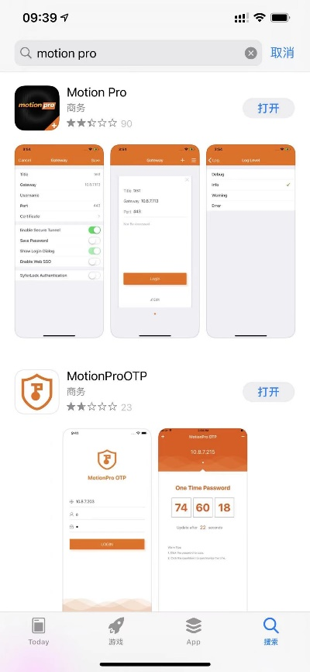

2.点击添加新网关

3.按要求输入信息
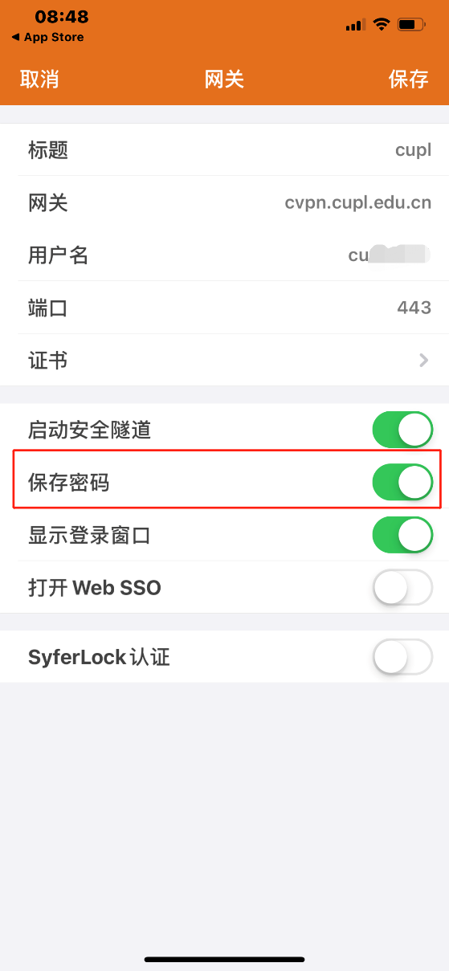
标题：CUPL；网关：cvpn.cupl.edu.cn；用户名：智慧法大登录账号；端口：443；打开“保存密码”选项

4.点击登录

5.点击“继续，并且不再提示”

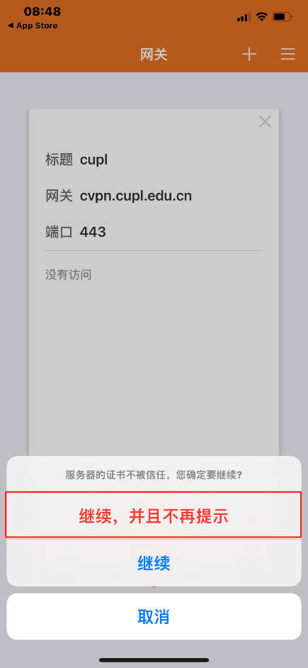

6.弹出登录页面，输入智慧法大密码后登录

7.弹出已连接页面显示连接成功，退出点击右上角按钮即可

